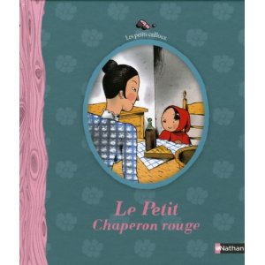
1
Je lis des mots :
Lecture
Episode 1

Lecture
Découverte

CP
Le petit chaperon rouge

1
Je lis des mots :
chaperon
rouge
CP
grand-mère
une galette
le vin
malade
apporter
lui
du
Je lis un titre :
2
Le petit chaperon rouge

Téléchargé gratuitement sur http://orpheecole.com

Je lis des phrases :
2
« Grand-mère est malade. Apporte-lui une galette et du vin. »
Le petit chaperon rouge.

1
Je lis des mots :
1
Je lis des mots :
pousser
manger
la porte

Lecture
Episode 3

Lecture
Episode 2

CP
Le petit chaperon rouge

CP
bonjour
le loup
un matin
où
tu vas
bon, bonne

Je lis une phrase :
2
Le petit chaperon rouge
Le loup poussa la porte et mangea la grand-mère.
Téléchargé gratuitement sur http://orpheecole.com

Je lis des phrases :
2
« Bonjour Petit Chaperon rouge ! dit le loup. Où vas-tu de si bon matin ? »

une dent
grand, grande
comme
tu as
de
1
Je lis des mots :
1
Je lis des mots :
Lecture
Episode 5

Lecture
Episode 4

CP
Le petit chaperon rouge

CP
entrer
ouvrir
il se mit
un chasseur
le ventre

Le petit chaperon rouge

Téléchargé gratuitement sur http://orpheecole.com

Je lis une phrase :
2
Je lis une phrase :
2
Un chasseur entra et se mit à ouvrir le ventre du loup.

« Oh ! grand-mère, comme tu as de grandes dents ! »

1
Je lis des mots :
Lecture
Episode 6

CP
Le petit chaperon rouge
s’affaler
tomber
sur
mort, morte
le coup

Téléchargé gratuitement sur http://orpheecole.com

2
Je lis une phrase :

Le loup s’affala et tomba mort sur le coup.

